1.3

> x = 11

print(x)就會出現11

number的形式

> xx <- "marin"

xx就會出現marin

chatacter的形式

number才可以加減乘除，character不行

z <- x+y 或 x*y 或 x^2 或 sqrt(x)

abs是指加絕對值，如abs(-9)會出現9

上鍵一直按，會重複你剛剛打上的指令

下鍵一直按，會往前你剛剛打的指令

加上#的指令就不會執行，可以拿來寫註解

1.4

> x <- c(1,3,5,7,9)

也可以創造向量vector

c()讓不同元素組成一個集合

因此x裡面就有5個元素

>gender <-c("male","female")

seq(from=1, to =7, by=0.5)

序列sequence，讓1排到7，並以0.5的方式加上去

rep重複

>rep("marin", times=10)

就會出現十次marin

也可以重複nunber,sequence, character

當x+10是指把每個元素都+10，

同理，/2或做任何動作都是

同樣行列的矩陣可以加減乘除

如

> x

[1] 1 2 3 4 5

>y

[1] 1 3 5 7 9

則x和y可以加減乘除

若你只想擷取y中部分元素

y[3]代表你只取第三個元素

y[-3]代表你不取第三個元素

y[1:3]代表你只要前三個元素

y[c(1,5)]代表你只要第一、五個元素

y[-c(1,5)]代表你不要第一、五個元素

y[y<6]代表你只要<6的元素

創造matrix矩陣

> matrix(c(1,2,3,4,5),nrow=3, byrow=TRUE)

TRUE讓元素橫著排列

FALSE讓元素直著排列

nrow=3代表一列有三個元素

我們可將此矩陣給定一個名稱

a <- matrix(c(1,2,3,4,5),nrow=3, byrow=TRUE)

>a[1,2]

代表取第一列第二行的元素

>a[c(1,3),2]

代表取第一列和第三列的第二行元素

>a[2,]

代表取第二列的所有元素

>a[,1]

代表取第一行的所有元素

>a*10就是所有元素*10

1.5a

如何把excel匯入R

先把excel存成 .csv，用.txt開

若右鍵，開啟檔案，把她開啟成txt檔

help(指令)或?指令會讓指令說明出現在右側

read.csv(file.chosse(), header=TRUE)

是指用csv格式讀取在電腦中的資料

header= TRUE代表第一列資料只是欄位名，也可以只寫T

data1 <- read.csv(file.chosse(), header=TRUE)

按ENTER鍵?Commed鍵?就可以選取該資料

data2 <- read.table(file.chosse(), header=TRUE)

將其他檔案讀成table(txt格式)

data3<- read.delim(file.choose(),header=T, sep="/t")

不知道sep在這個指令是甚麼意思，/t是tab-delimited的意思（資料每行是不同資料，也就是TSV格式）

1.5b

如何用R讀excel

可以讀.xlsx或.xlx檔

file> import dataset> from excel

選browse去選檔案

可以取名

sheet可以選第幾個工作表，如果兩個都要就選最上面的

range就是看你要讀幾欄幾列

有想跳過的行就在skip輸入數字

NA填上的符號可以讓R認定為是NA

表上的資料性質可以按下三角形改變

可選numberical, character或skip等等

複製右側的資訊

library(readxl)把讀excel的功能安裝上來！

sheet<- read_excel("檔案位置（貼上剛剛右側的資訊）", sheet)

vies(sheet)就可以看到該excel檔

1.6 把資料從R匯出成不同格式，如txt, csv

write.table(DataToExport,file="")

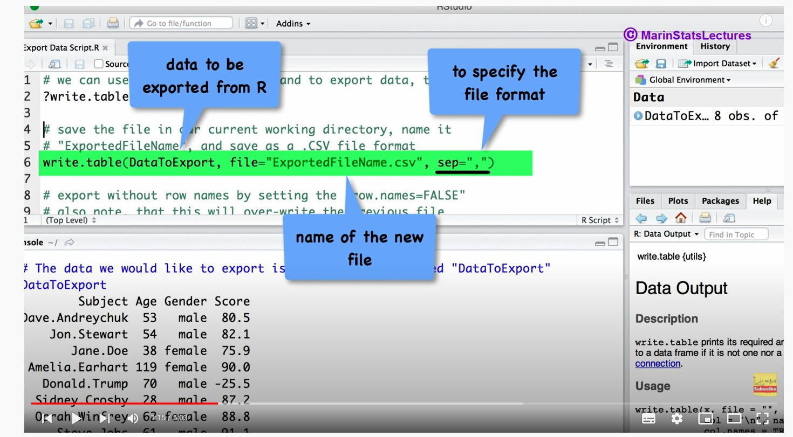

write.table(DataToExport, file="你要選的檔案.csv", row.names=F, sep=””)

F代表第一行我們不要

>>存成txt格式

write.csv(DataToExport, file="你要存的檔案位置.csv", row.names=F)

>>存成csv格式

1.7 開始學R囉Ⅰ

read.table可以把資料讀進來r

>data1 <- read.table(file=”貼上你的檔案位置”, header=TRUE代表你的第一行是資料名稱, sep=”\t”代表資料中每行是用tsv格式分開的)

>data2 <- read.table(file.choose()=, header=TRUE, sep=”\t”)

按cmd或enter 選取資料

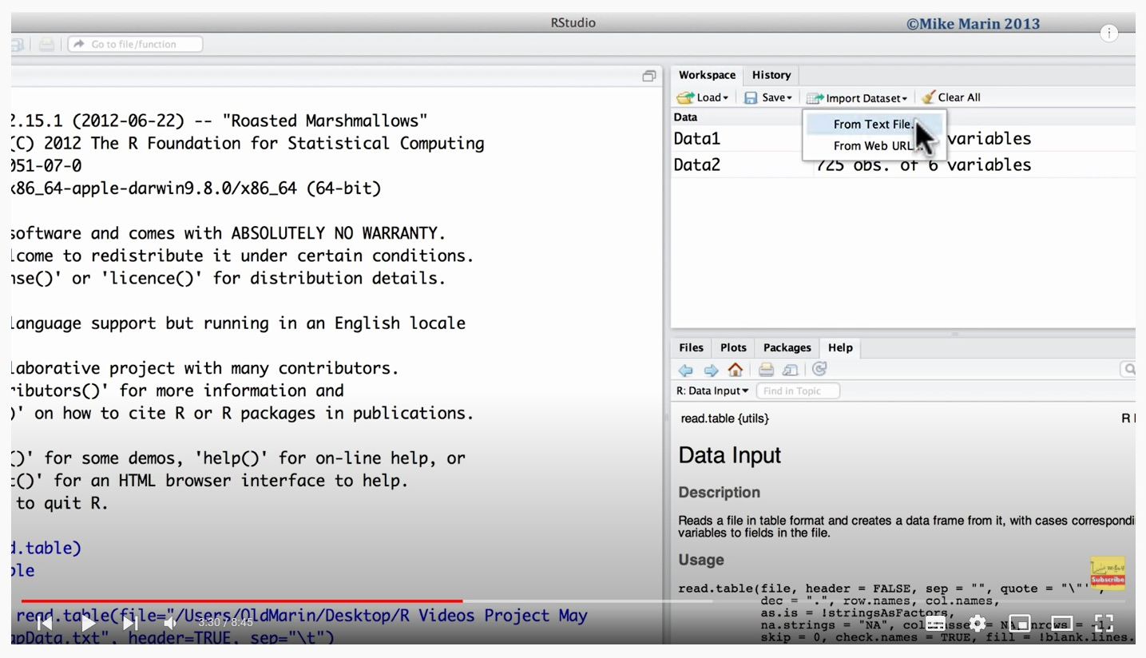

儲存你要的名字

選擇分割元素的符號如tab或空格

按import

rm(data1)可以把data1移除remove

dim(data)可以知道data裡面有幾行幾列

如

>dim(data)

[1] 725 6

就是725列6行

>head(data)讓r顯示前6列資料

>tail(data)讓r顯示最後6列資料

>data[c(5,6,7,8,9), ]或data[5:9, ]

可以顯示data這個資料的5-9列資料

若加上負號，如data[-(5:9), ]

顯示data這個資料的除了5-9列的資料

>names(data)

顯示data這個資料的最上方每列的名字

1.8 開始學R囉 Ⅱ working with variables

找中位數

不可直接打

>mean(Age)

要打$符號限定是data這個資料中的age這行

>mean(data$age)

只要是變數variable，都要加上$

>data$age

又或是先打

>attach(data)

讓r知道我們要存取data這個資料

再打

>mean(age)

他就會搜尋到了data中age的中位數了

此時直接打

>age

他也知道我們是要找data該資料中的age

相對attach，就有detach，讓R不再只搜尋data資料，就打

> detach(data)

有時候attach好用有時候detach好用

>class(每行第一列的名字)

R會告訴你他的性質，是numeric數字, character字母, integer整數, 或factor選項 等

如果你想知道factor是甚麼選項，可以輸入

>levels(該行第一列的名字)

[1]”yes” ”no”

就是它裡面的選項

想要知道每行的資料概要，如中位數平均數、四分位數等，可用summary

>summary(data)

就會跑出每行的資料，超讚超快喔

0是no，1是yes

當你指定一個x是一串數字

>x <- c(0,1,1,1,0,0,0,0,0,0)

>class(x)會顯示他是numerical

>summary(x)會顯示他的各種資料

你可以把它的性質改掉，用

>x <- as.factor(x)

這時輸入

>class(x)

就會被判定成factor

這時輸入

>summary(x)

他會回報給你

0 1

7 3

代表7次0，3次1

1.9Subsetting (Sort/Select) Data in R with Square Brackets

承上集影片，

>length(age)可得知有幾筆age資料

>age[11:14]可擷取出第11-14筆age資料

>data[11:14, ]

就會出現11~14列的每行元素表格

>mean(age[gender==”female”])

=是R中在給定

==是多了數學上的意義，在female這個例子就是「性別」=female的，而非把「性別」給定female

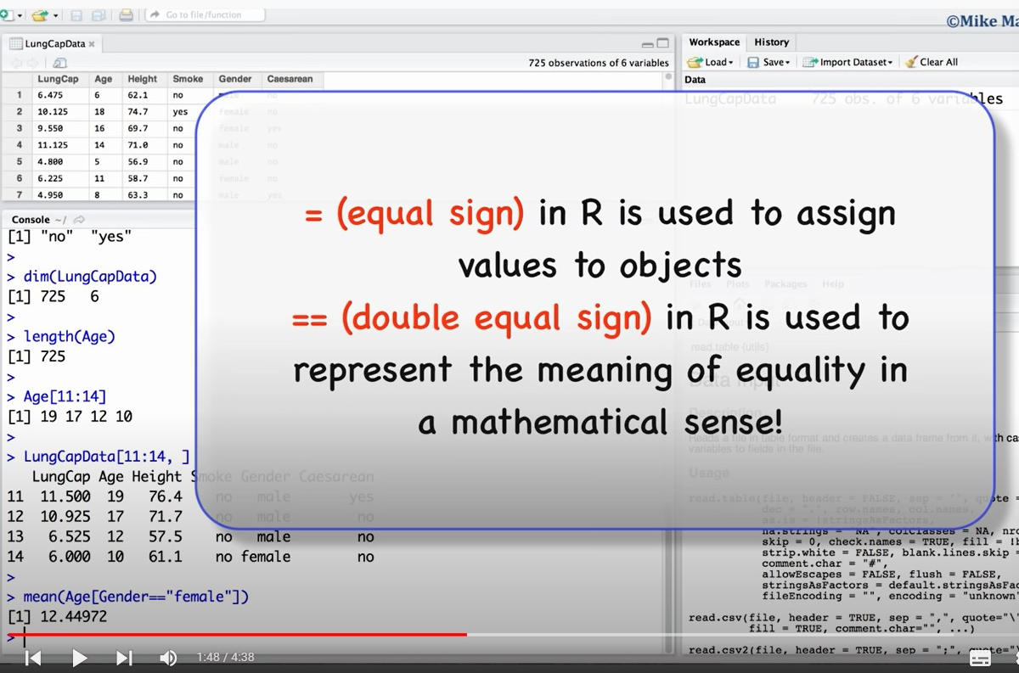

FemData <- data[gender==”female”,]

MaleData <- data[gender==”male”,]

當你給定兩個性別後，就可以各自看他們的dim和summary，或1:4（部分）的分別data

你也可以嘗試設定新條件如：

MaleOver15 <- data[gender==”female” &age>15, ]

Dim(MaleOver15) 出來的數字就會不同

1.10 Logic Statements (TRUE/FALSE), cbind and rbind Functions

承上集影片，

當你看到

>age[1:5]

[1] 6 18 16 13 5

>temp <-age>15

>temp[1:5]就會顯示

[1] F T T F F

（F代表<15，T代表>15）

>temp2 <- as.numeric(age>15)

>temp2[1:5]

[1]0 1 1 0 0

（0代表<15，1代表>15）

如果想找出資料交集，就用&

FemSmoke <- Gender=="female" & Smoke=="yes"

FemSmoke [1:5]

[1] FALSE TRUE FALSE FALSE FALSE

如果想把剛剛分割好的資料加入，就用cbind

MoreData <- cbind(data, FemSmoke)

> MoreData[1:5,]

可把上面的FemSmoke加入原本的data中

rm(list = ls())可以一次過清除所有在環境（environment）中的物件（object），包括所有的資料（vector、matrix、data frame等）、變數（variable）和函數（function）。清除這些資料的用意是希望版面能夠簡潔一點，否則之前其他script的物件可能會留了下來，使我們難以一眼在environment中到我們需要用的物件。

1.11 Setting Up Working Directory in R

讓你的程式比較被organzined

>getwd()可以顯示目前的工作目錄

>setwd()可以設定目前的工作目錄

（另一個方法是 session>set working directory>choose directory）

>projectWD <- “你想要的路徑”

>setwd (projectWD)

> MeanAge <- mean(Age)

>x<-c(1,2,3,4,5)

> y <- 14

> z = summary(data)

輸入z就會有各欄資料的細項資料

>save.image(“你想命名的檔名.Rdata”)可以儲存現在的Rdata

（另一個方法是 session> set working space as）

用rm(list = ls())

（另一個方法是session> clear working space）

想結束時

>q()

（另一個方法是Rstudio> quit Rstudio）

>接著會問你要不要儲存，你可以打y/n/c決定yes/no/cancel

重新開始後，你測試

>ls()

Character(0)

得知環境現在沒東西

用>setwd()和>getwd()設定和確定目前的工作目錄

>load ("剛剛寫好的檔名.Rdata")

來載入剛剛寫好的R

又或是

> load (file.choose(選擇你剛剛寫好的檔案所在的位置))

（又或另一個方法是 session> load workspace）

1.12Writing Scripts in R